Presseinformation

Liebherr auf der IFAT 2024 in München

⸺

Messepremiere des neuen LH 40 M Port Elektro in Deutschland

Liebherr präsentiert zwei Radlader: L 507 E und L 556 XPower®

Liebherr-Teleskoplader mit HVO-Antrieb und smarten Assistenzsystemen

Digitales Kamera-Monitor-System LiXplore® für komfortable 360°-Rundumsicht

Liebherr-Stand 151/250 in Halle C5

Auf der IFAT 2024, der Weltleitmesse für Wasser-, Abwasser-, Abfall- und Rohstoffwirtschaft, die vom 13. bis 17. Mai 2024 in München stattfindet, ist Liebherr mit einem rund 280 m² großen Stand vertreten. In Halle C5, Stand 151/250 stellt Liebherr Maschinen speziell für den Einsatz in der Abfallwirtschaft und im Recycling aus. Die neue Elektroumschlagmaschine LH 40 M Port Elektro feiert in Deutschland Messepremiere und der neue Mehrschalengreifer GMM 35-5 wird zu sehen sein. Mit dem L 507 E und dem L 566 XPower zeigt Liebherr zwei Vertreter aus dem Portfolio der Radlader. Zudem werden die Liebherr-Teleskoplader T 60-9s, T 41-7s sowie der T 33-10s Teil des Messeauftritts sein. Im Themenfeld Digitalisierung zeigt Liebherr das Kamera-Monitor-System LiXplore®.

München (Deutschland), 13. Mai 2024 – Die Recyclingbranche wächst rasant und verändert sich: Viele Entsorgungsbetriebe haben sich in den letzten Jahren von Generalisten zu hoch spezialisierten Recyclingunternehmen entwickelt. Den veränderten Anforderungen müssen auch die Maschinen, die in der Recyclingbranche zum Einsatz kommen, gerecht werden. Liebherr trägt diesem Anspruch Rechnung und entwickelt Maschinen und Ausrüstungsoptionen speziell für die unterschiedlichsten Einsätze im Bereich des Recyclings und der Abfallwirtschaft. Einige Vertreter dieser leistungsfähigen, wirtschaftlichen und zugleich zuverlässigen Maschinen präsentiert Liebherr dem Fachpublikum auf der IFAT in München.

Neue Elektroumschlagmaschine LH 40 M Port Litronic mit Messepremiere in Deutschland

Liebherr präsentiert auf der IFAT den LH 40 M Port Elektro erstmals auf einer Messe in Deutschland. Die neue Umschlagmaschine mit einem Einsatzgewicht von rund 45 Tonnen ist speziell für den Umschlag von Schütt- und Stückgütern im Hafenumschlag konzipiert und zeichnet sich durch sehr hohe Traglasten bei gleichzeitig großen Reichweiten aus. Durch das elektrische Antriebskonzept und den leistungsstarken Elektromotor arbeitet die Maschine emissionsfrei sowie besonders geräuscharm und überzeugt durch niedrige Betriebs- und Wartungskosten. Das Herzstück der Umschlagmaschine ist ein 145 kW starker Liebherr-Elektromotor, der kraftvolle und dynamische Arbeitsbewegungen gewährleistet. Darüber hinaus umfasst das innovative Antriebskonzept einen zusätzlichen Elektromotor für Nebenverbraucher, der eine bewusste Energieverteilung sowie maximale Energieeffizienz gewährleistet.

Die gewichtsoptimierte Ausstattung sorgt für kraftvolle Ladevorgänge und höchste Effizienz im Hafenumschlag. Somit wird maximale Leistung bei minimalen Kosten pro Tonne umgeschlagenem Material garantiert. Zudem ermöglicht die modulare Bauweise maßgeschneiderte Lösungen für unterschiedlichste Anforderungen. Aufgrund der gewichtsoptimierten Ausrüstung kann die leistungsstarke Maschine neben dem Hafenumschlag auch in anderen Anwendungsbereichen zum Einsatz kommen.

Auf der IFAT ist der LH 40 M Port E mit einem Schleppkabel zu sehen, alternativ ist auch eine Ausstattung mit Wickelsystem möglich. Darüber hinaus hat das Exponat auf der Messe einen Port-Ausleger mit einer Länge von 10,6 Metern sowie ein 7,7 Meter langer Stiel. Zudem zeigt Liebherr mit dem GMZ 40 und dem GMM 35-5 zwei Anbauwerkzeuge mit denen Umschlagmaschinen flexibel in unterschiedlichen Bereichen eingesetzt werden können.

Für den effizienten und wirtschaftlichen Güterumschlag: Liebherr-Mehrschalengreifer GMM 35-5

Ebenfalls auf dem IFAT-Hallenstand präsentiert Liebherr den neuen Mehrschalengreifer GMM 35-5. Der intelligent konzipierte Fünfschalengreifer wurde nicht nur für Kunden, sondern vor allem gemeinsam mit Kunden entwickelt. Er ist für Umschlagmaschinen mit einem Einsatzgewicht von 22 bis 35 Tonnen verfügbar. Der GMM 35-5 ist speziell für bestmögliches Greifen von Misch- und Schredderschrott sowie Spänen mit Inhalten von bis zu 0,6 m³ konzipiert. Ein umfangreiches Portfolio an Schalenformen sowie eine breite Auswahl an Optionen führen dazu, dass unterschiedlichste Materialien in der Recycling- und Schrottverwertung effizient und wirtschaftlich umgeschlagen werden können. Die Anordnung und Form der Schalen sind dabei optimiert für ein perfektes Eindringen und Halten des sperrigen und gleichzeitig losen Materials. Dabei stehen insgesamt drei Schalenformen für den Umschlag unterschiedlichster Materialien zur Auswahl: offene Schalen für großformatige und sperrige Schrottgegenstände, halbgeschlossene Schalen für mittelgroße, gemischte Materialien und Scherenschrott und geschlossene, herzförmige Schalen für kleinteilige, feinkörnige Materialien und Späne.

**Lokal kein CO2-Austoß und geringe Lärmemissionen: der erste batterieelektrische Liebherr-Radlader L 507 E**

Liebherr präsentiert auf der IFAT mit dem L 507 E den ersten elektrifizierten Radlader der Firmengruppe. Er verbindet die bewährten Vorteile eines Liebherr-Stereoladers mit einem von Liebherr entwickelten batterieelektrischen Antriebskonzept. Die Leistungsfähigkeit des L 507 E ist identisch mit herkömmlich angetriebenen Liebherr-Radladern derselben Größenklasse. Dabei stößt er lokal kein CO2 aus und die Lärmemissionen sind gering. Somit eignet sich der neue Radlader besonders für lärm- und abgassensible Einsätze, etwa im innerstädtischen Bereich oder in Hallen. Liebherr setzt beim L 507 E auf ein speziell für den Radlader-Einsatz entwickeltes Hochvolt-Batteriesystem, das eine kraftvolle Leistungsentfaltung und effiziente Ladevorgänge sicherstellt.

**Liebherr-Teleskoplader mit HVO-Antrieb und smarten Assistenzsystemen**

Angesichts der steigenden Nachfrage nach effizienten und nachhaltigen Lösungen setzt Liebherr sein Engagement in diesem Bereich fort und präsentiert auf der IFAT 2024 einen Teleskoplader T 60-9s, T 41-7s und einen T 33-10s. Liebherr-Teleskoplader zeichnen sich vor allem durch ihre Vielseitigkeit mit hoher Mobilität aus und setzen neue Maßstäbe im industriellen Einsatz. Der stufenlose hydrostatische Fahrantrieb, der robuste Gesamtaufbau und die hervorragenden Sichtverhältnisse ermöglichen eine sichere und komfortable Bedienung.

Durch die Verwendbarkeit von HVO (hydriertem Pflanzenöl) werden beim Einsatz weniger Emissionen freigesetzt als bei einer mit fossilem Diesel-Kraftstoff betriebenen Maschine. Aufgrund der guten Kompatibilität mit allen Motorkomponenten und der Mischbarkeit mit fossilem Diesel ist die Ein- oder Umstiegsbarriere für Kunden niedrig. Sogar ein Wechsel im laufenden Betrieb, beispielsweise bei Beschaffungsengpässen, ist möglich. Das Antriebskonzept bleibt ohne Leistungseinbußen unverändert, es gibt weder andere Wartungsschritte noch ist eine zusätzliche technische Ausbildung hierzu erforderlich. Auch die maximale Hubkraft sowie eine präzise Steuerung und ein reibungsloser Betrieb bleiben erhalten.

Zudem hat Liebherr mit der nun verfügbaren EVO-Stufe die Kompetenzen der Teleskoplader noch weiter ausgebaut. Ein besonderes Highlight sind die neuen Assistenzfunktionen „EcoMotion“ und „MultiMotion“, die als Effizienz Booster wirken. Die Assistenzfunktion „EcoMotion“ ermöglicht ein lastfreies Senken des Teleskoparms, ohne dass die Drehzahl des Dieselmotors erhöht werden muss. Gleichzeitig bietet diese Funktion einen erhöhten Komfort und ermöglicht darüber hinaus effizientere Arbeitsbewegungen, da der Teleskoparm schneller und gleichmäßiger abgesenkt werden kann. Bei der „MultiMotion“-Funktion wird der Teleskoparm beim Absenken vollautomatisch proportional zur Arbeitsbewegung eingefahren, ohne dass diese Funktion manuell nachgeregelt werden muss. Gleichzeitig steht weiterhin die direkte lastunabhängige Steuerbarkeit aller Funktionen mit dem Multifunktions-Joystick zur Verfügung.

Für anspruchsvolle Einsätze in der Abfallbeseitigung: der L 556 XPower®

Aus der Baureihe der XPower-Großradlader präsentiert Liebherr auf der diesjährigen IFAT-Messe das Modell L 556 XPower®. Es verfügt, wie alle Liebherr-Radlader der XPower-Baureihe, serienmäßig über einen leistungsverzweigten Fahrantrieb. Dieser vereint den für das kurze Ladespiel optimalen hydrostatischen Antrieb mit dem mechanischen Antrieb, dessen Vorteile bei langen Distanzen zum Tragen kommen. Das leistungsverzweigte Getriebe der XPower-Radlader ist verantwortlich für die Kombination der beiden Antriebsarten. Es arbeitet variabel und passt das Mischverhältnis der beiden Antriebspfade stufenlos und automatisch auf den jeweiligen Einsatz an. Ein geringer Treibstoffverbrauch und eine maximale Leistungsentfaltung sind die Folge, auch wenn beispielsweise in einem Steinbruch neben kurzen Ladespielen steile Anstiege oder lange Fahrstrecken zu bewältigen sind.

Die Liebherr-Radlader L 550 XPower® und L 556 XPower® eignen sich besonders für harte Industrie-Einsätze, zum Beispiel in der Abfallbeseitigung (Umschlag von Papier, sperrigem Metallschrott oder von Müllschlacke). Sie verfügen über ein verstärktes Hubgerüst, wodurch eine höhere Kippleistung gegeben ist. Eine leistungsstarke Arbeitshydraulik macht dynamische Hub- und Kippfunktionen möglich, unabhängig von Größe oder Gewicht des Anbauwerkzeugs. Vor allem im oberen Hubbereich kann der Maschinenführer anspruchsvolle Materialien wie Metallschrott, Papier, Kompost oder Rundholz effizient manipulieren.

**360° für 100-prozentigen Komfort: Digitale Rundumsicht-Systeme von Liebherr**

Mit ihrem Messeauftritt auf der IFAT demonstriert die Firmengruppe nicht nur ihre Kompetenz für leistungsstarke Maschinen, sondern auch die große Vielfalt ihres Produktportfolios. Seit mehr als einem Jahrzehnt entwickelt und produziert Liebherr am Standort Lindau Digitalkameras für mobile Arbeitsmaschinen. Die digitalen Kamerasysteme kommen nicht nur in den eigenen Maschinen zum Einsatz. Sie eignen sich ideal für Fahrzeuge und Maschinen in den Bereichen Abfallwirtschaft, Winterdienst, Kanal- und Straßenreinigung, da sie perfekt auf deren anspruchsvolle Arbeitsbedingungen abgestimmt sind. Auch in sehr dunkler Umgebung und bei wechselnden Lichtverhältnissen können sich die Fahrerinnen und Fahrer auf die gleichbleibend hohe Bildqualität der Liebherr-Digitalkameras verlassen, was die tägliche Arbeit erleichtert und zu mehr Effizienz und Unfallvermeidung beiträgt.

Je nach Anforderung des Arbeitsprozesses stehen verschiedene Varianten der Kamerasysteme zur Verfügung. Die 360°-Variante kombiniert Front-, Rück- und Seitenraumüberwachung und bietet den Fahrer:innen eine komfortable Rundumsicht auf ihre Arbeitsumgebung. Aus der Vogelperspektive können nicht nur Fahrwege und Arbeitsabläufe präzise überwacht, sondern auch Hindernisse und Personen frühzeitig erkannt werden. Soll ein bestimmter Bereich detailliert überwacht werden, ist ein Kamera-Monitor-System die ideale Wahl. Ein Plus an Effizienz und Komfort bietet die Multicast-Funktion. Liebherr-Kameras ermöglichen die gleichzeitige Übertragung identischer Videostreams an mehrere voneinander entfernte Arbeitsplätze. Diese Option ist ideal, um Arbeitsabläufe von mehreren Stellen aus zu beobachten und zu überwachen.

Über die Firmengruppe Liebherr – 75 years of moving forward

Die Firmengruppe Liebherr ist ein familiengeführtes Technologieunternehmen mit breit diversifiziertem Produktprogramm. Das Unternehmen zählt zu den größten Baumaschinenherstellern der Welt. Es bietet aber auch auf vielen anderen Gebieten hochwertige, nutzenorientierte Produkte und Dienstleistungen an. Die Firmengruppe umfasst heute über 150 Gesellschaften auf allen Kontinenten. Im Jahr 2023 beschäftigte sie mehr als 50.000 Mitarbeiterinnen und Mitarbeiter und erwirtschaftete einen konsolidierten Gesamtumsatz von über 14 Milliarden Euro. Gegründet wurde Liebherr von Hans Liebherr im Jahr 1949 im süddeutschen Kirchdorf an der Iller. Seither verfolgen die Mitarbeitenden das Ziel, ihre Kunden mit anspruchsvollen Lösungen zu überzeugen und zum technologischen Fortschritt beizutragen. Unter dem Motto „75 years of moving forward“ feiert die Firmengruppe im Jahr 2024 ihr 75-jähriges Bestehen.

Bilder

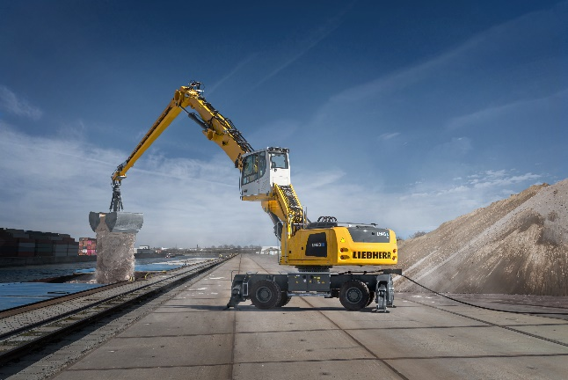

liebherr-lh40-m-port-elektro.jpg  
Die Elektro-Umschlagmaschine LH 40 M Port E ist prädestiniert für den Umschlag von Schütt- und Stückgütern im Hafenumschlag.

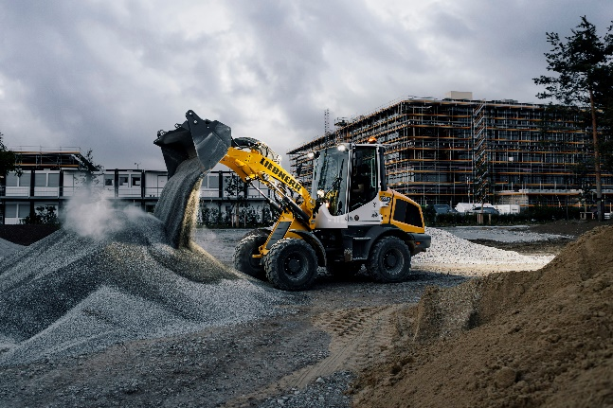

liebherr-l507e-battery-electric-wheel-loader.jpg  
In lärmsensiblen Umgebungen profitieren Betreiber von den geringen Lärmemissionen des L 507 E.

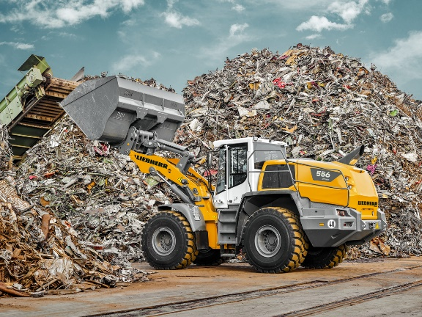

liebherr-l556_XPower-wheel-loader-96dpi.jpg  
Der Radlader L 556 XPower® mit Industrie-Hubgerüst eignet sich besonders für anspruchsvolle Einsätze in der Abfallbeseitigung.

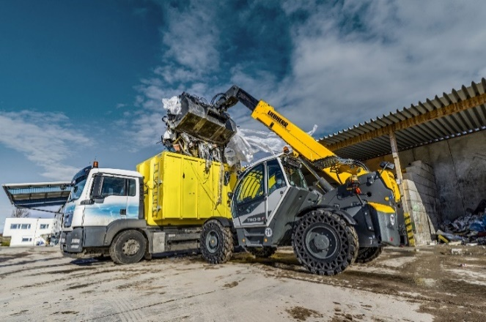

liebherr-teleskoplader-T60-9s.jpg  
Vielseitiger Einsatz: Liebherr-Teleskoplader T 60-9s optimiert Arbeitsprozesse.

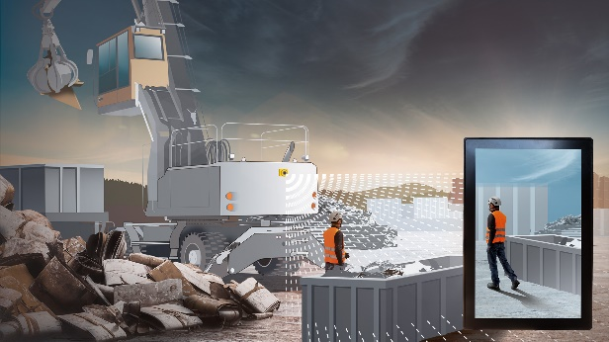

liebherr-kamera-monitor-system-liXplore.jpg  
Das digitale Kamera-Monitor-System LiXplore® ermöglicht eine detaillierte Arbeitsbereichsüberwachung sowie komfortable 360°-Rundumsicht.

Kontakt

Marc Wiedenmann  
Marketing  
Telefon: +49 7354 / 80 - 8494  
E-Mail: marc.wiedenmann@liebherr.com

Veröffentlicht von

Liebherr-Hydraulikbagger GmbH   
Kirchdorf an der Iller / Deutschland  
[www.liebherr.com](http://www.liebherr.com)